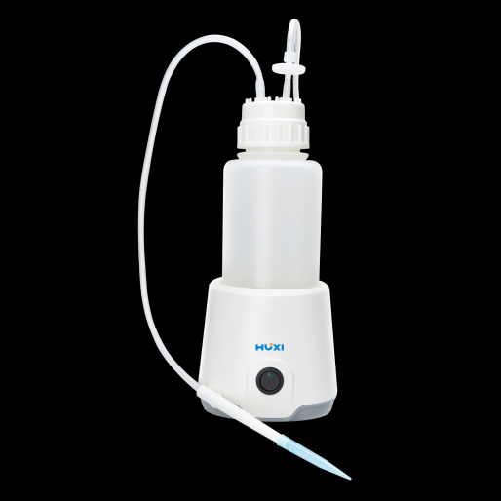

**HVAC-1LS桌面废液收集器**

**1、产品应用**

HVAC-1LS桌面废液收集器配置可更换电池，专为少量液体的灵活处理研制，一键控制，操作简单，应用广泛。

**2、产品特点**

* 体积小巧便携，节省空间。适用于超净工作台等任意台面，收集瓶独立于真空源及电源外，可以放置在任意位置；
* 快速洗液，安全可靠，疏水过滤器可保护设备免受污染；
* 吸液、抽滤双功能，标配1L收集瓶，可选配500ml收集瓶（可高压灭菌）及抽滤瓶。

**3、技术参数**

|  |  |
| --- | --- |
| 产品型号 | HVAC-1LS |
| 产品货号 | 1048004001 |
| 真空度调节范围 | 600mbar |
| 吸液速率 | 1.6L/min |
| 收集瓶容积 | 1L（可选配500ml收集瓶、抽滤瓶） |
| 吸液适配器 | 标配单道推出器（适配1ml吸头） |
| 噪音 | ≤53dB |
| 电源 | DC12V，1.0A或5号电池（3节） |
| 仪器尺寸（长*宽*高） | 127*144*244mm |
| 重量 | 0.5kg |

1. **可选配件**

|  |  |
| --- | --- |
| 名称 | 备注 |
| 500ml收集瓶 | SmartVac-Acc1 |
| 500ml抽滤瓶 | SmartVac-Acc2 |
| 八针针头组件 | 16b13813618f9370ea0fc36317c4499 |

1. **装箱清单**

|  |  |
| --- | --- |
| 名称 | 数量 |
| 主机 | 1台 |
| 储液瓶 | 1个 |
| 抽气管 | 1根 |
| 空气过滤器 | 2个 |
| 电源线 | 1根 |
| 5号电池 | 3节 |
| 单道推出器（适配1ml吸头） | 1套 |
| 合格证（含保修卡） | 1份 |
| 说明书 | 1份 |